**МИНИСТЕРСТВО ЦИФРОВОГО РАЗВИТИЯ,**

**СВЯЗИ И МАССОВЫХ КОММУНИКАЦИЙ РОССИЙСКОЙ ФЕДЕРАЦИИ**

**ФЕДЕРАЛЬНОЕ ГОСУДАРСТВЕННОЕ БЮДЖЕТНОЕ ОБРАЗОВАТЕЛЬНОЕ УЧРЕЖДЕНИЕ ВЫСШЕГО ОБРАЗОВАНИЯ**

**«САНКТ-ПЕТЕРБУРГСКИЙ ГОСУДАРСТВЕННЫЙ УНИВЕРСИТЕТ ТЕЛЕКОММУНИКАЦИЙ ИМ. ПРОФ. М.А. БОНЧ-БРУЕВИЧА»**

**(СПбГУТ)**

**Санкт-Петербургский колледж телекоммуникаций им. Э.Т. Кренкеля**

**Отделение**  *Информационных технологий*

**Цикловая комиссия** *Информатики и программирования в компьютерных системах*

**Отчет о выполнении учебной практики**

Выполнил: Обучающийся 3 курса 500 группы,

Греков Игорь Петрович.

Проверил: преподаватель Баталов Д.И.

Санкт-Петербург

2021

1. **Цель**

Цель задания учебной практики - выполнить контроль и оценку результатов

освоения курса "Системное программирование" и формирования профессиональных

компетенций:

* ПК 1.1. Выполнять разработку спецификаций отдельных компонент.
* ПК 1.2. Осуществлять разработку кода программного продукта на основе готовых спецификаций на уровне модуля.
* ПК 1.3. Выполнять отладку программных модулей с использованием специализированных программных средств.
* ПК 1.4. Выполнять тестирование программных модулей.
* ПК 1.5. Осуществлять оптимизацию программного кода модуля.

**2. Выполнение работ**

**Ссылка на GitHub: https://github.com/Grekov-Igor/SPbCT_GrekovIP.git**

Задание

1. STL вектор
2. DLL
3. Сортировка строк по возрастанию
4. Запуск параллельных процессов
5. Синхронизация потоков мьютекс или семафор
6. Создание учетной записи пользователя

Конечное задание: Заготовить текстовый файл из 100 русских букв. При запуске программы зарегистрировать пользователя и вывести ФИО, дату, время и данные на экран. Вывести итоговые данные на экран.

В 1-3 дни практики создал программу консольного приложения, в котором должно было быть реализовано выполнение работ классов 0-3. В консоли должны были выводиться надписи: автор программы (с указанием фамилии студента), номер группы, текущая дата, текущее время.

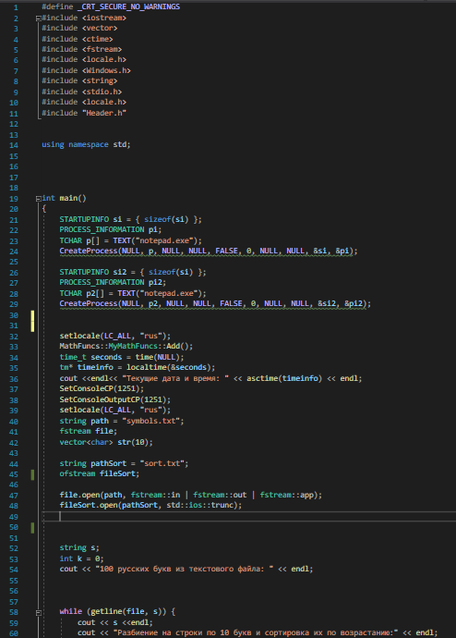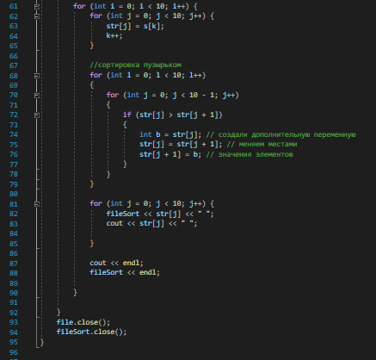Код программ

Результат выполнения программы

Консоль

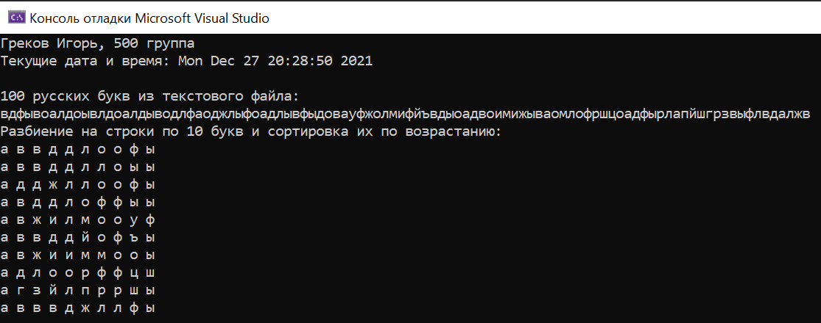

Содержимое файлов

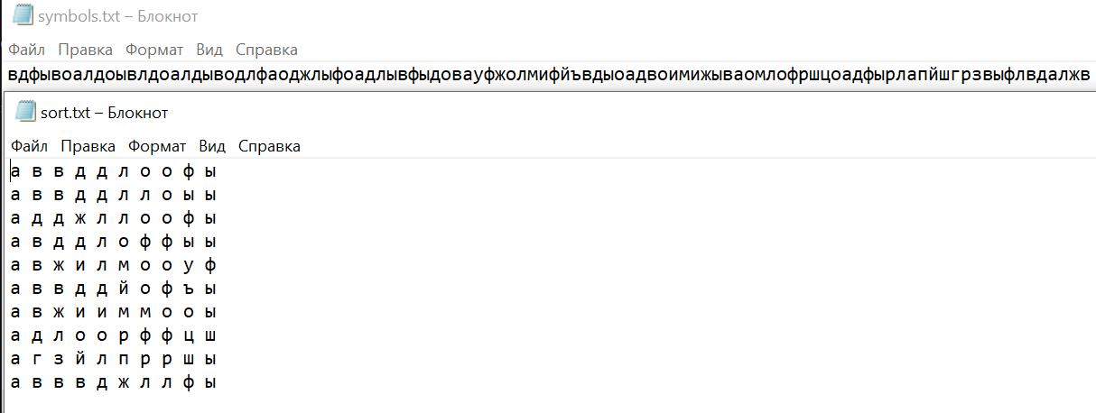

В 4-6 дни практики создать программу оконного приложения, в котором должно быть реализовано выполнение работ классов 0-5. В главном окне должны выводиться надписи: автор программы (с указанием фамилии студента), номер группы, текущая дата, текущее время.

Формы

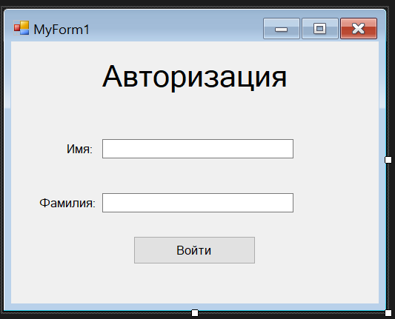

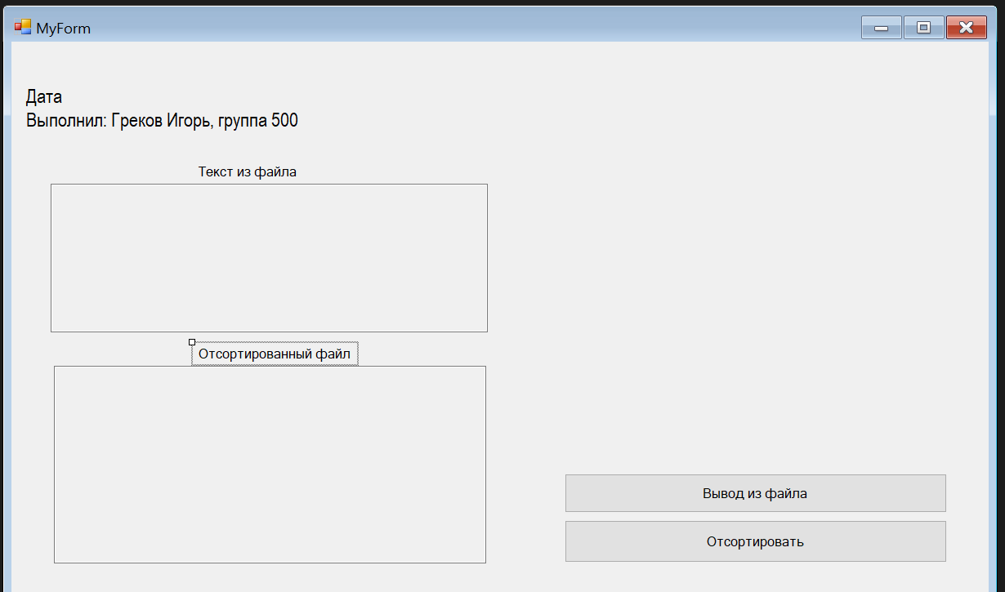

Основная часть кода файла MyForm1.h

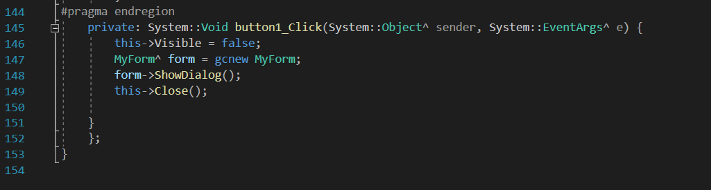

Основная часть кода файла MyForm.h

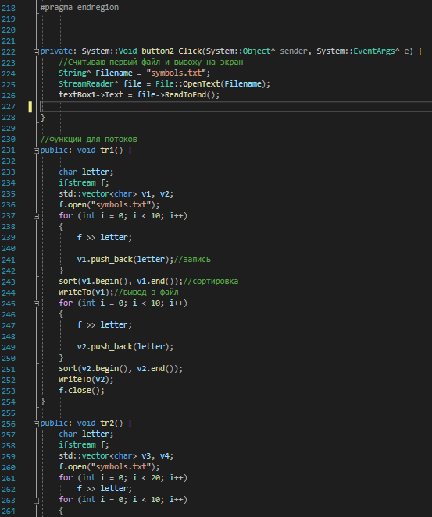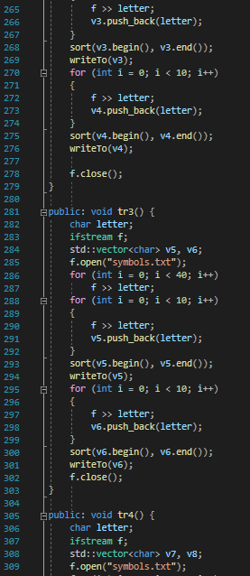

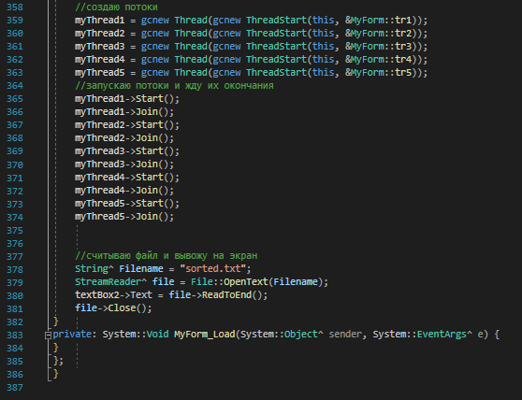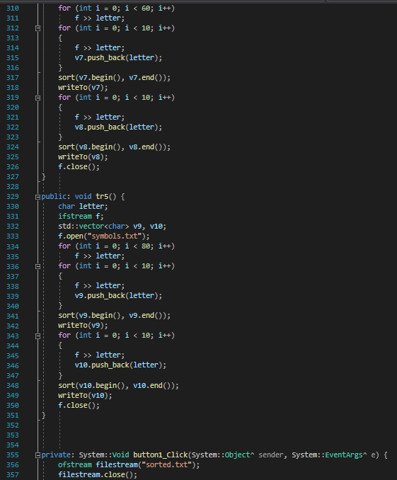

Код dll библиотеки. В ней происходит вывод в файл sorted.txt

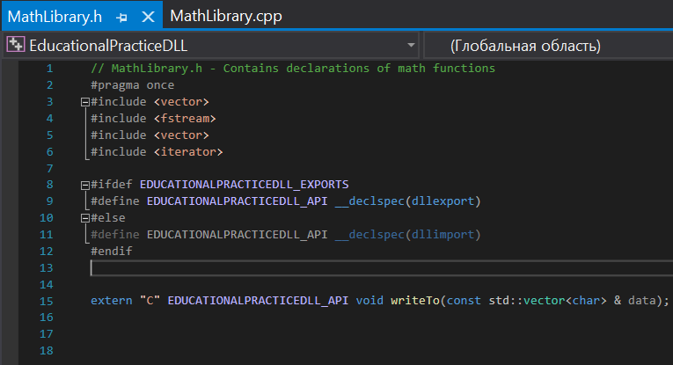

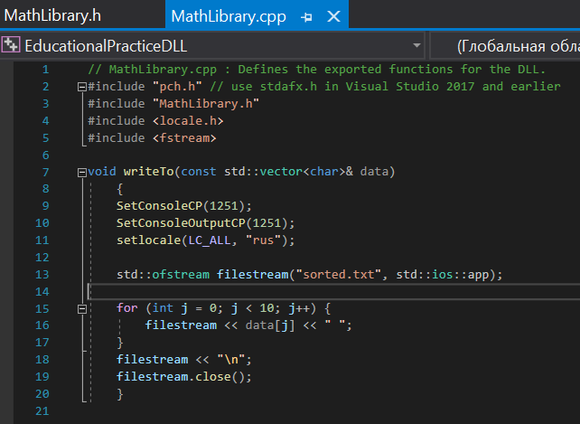

Результат выполнения программы

Вначале появляется окно авторизации.

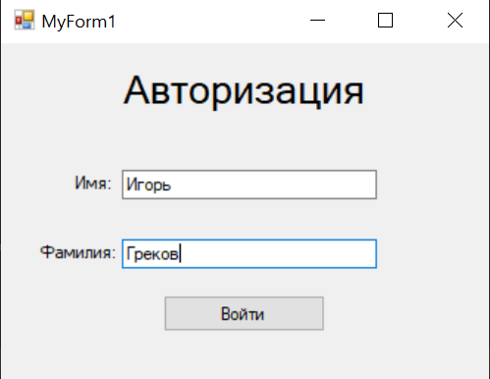

После нажатия на кнопку «Войти» открывается основное окно программы.

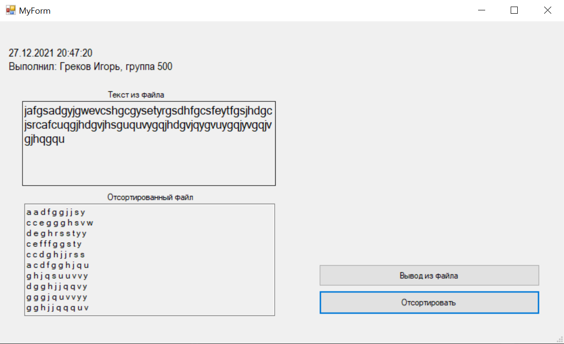

Содержимое текстовых файлов

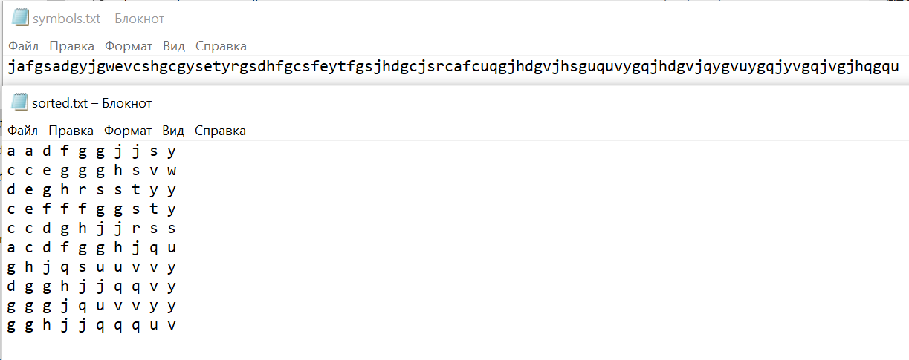

**3. Вывод**

В ходе выполнения практики мне удалось выполнить контроль и оценку результатов освоения курса "Системное программирование" и формирования профессиональных компетенций. В ходе прохождения учебной практики я закрепил на практике такие умения, как использование функций из библиотеки STL, разработка и подключение DLL, использование библиотеки algorithm для выполнения операций таких как сортировка вектора, запуск параллельных процессов, создание синхронных потоков мьютекс или семафор и создание учётной записи пользователя.